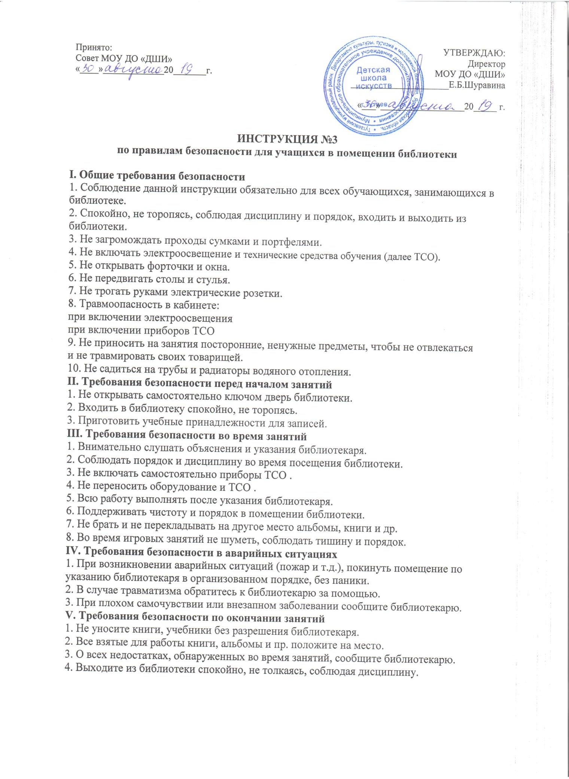

Принято:  Совет МОУ ДО «ДШИ»  « » 20 г. | УТВЕРЖДАЮ:  Директор МОУ ДО «ДШИ»  Е.Б.Шуравина  « » 20 г.

ИНСТРУКЦИЯ №3
по правилам безопасности для учащихся в помещении библиотеки

Общие требования безопасности
  - Соблюдение данной инструкции обязательно для всех обучающихся, занимающихся в библиотеке.
  - Спокойно, не торопясь, соблюдая дисциплину и порядок, входить и выходить из библиотеки.
  - Не загромождать проходы сумками и портфелями.
  - Не включать электроосвещение и технические средства обучения (далее ТСО).
  - Не открывать форточки и окна.
  - Не передвигать столы и стулья.
  - Не трогать руками электрические розетки.
  - Травмоопасность в кабинете:
при включении электроосвещения при включении приборов ТСО
  - Не приносить на занятия посторонние, ненужные предметы, чтобы не отвлекаться и не травмировать своих товарищей.
  - Не садиться на трубы и радиаторы водяного отопления.

Требования безопасности перед началом занятий
  - Не открывать самостоятельно ключом дверь библиотеки.
  - Входить в библиотеку спокойно, не торопясь.
  - Приготовить учебные принадлежности для записей.

Требования безопасности во время занятий
- Внимательно слушать объяснения и указания библиотекаря.
- Соблюдать порядок и дисциплину во время посещения библиотеки.
- Не включать самостоятельно приборы ТСО .
- Не переносить оборудование и ТСО .
- Всю работу выполнять после указания библиотекаря.
- Поддерживать чистоту и порядок в помещении библиотеки.
- Не брать и не перекладывать на другое место альбомы, книги и др.
- Во время игровых занятий не шуметь, соблюдать тишину и порядок.

Требования безопасности в аварийных ситуациях
- При возникновении аварийных ситуаций (пожар и т.д.), покинуть помещение по указанию библиотекаря в организованном порядке, без паники.
- В случае травматизма обратитесь к библиотекарю за помощью.
- При плохом самочувствии или внезапном заболевании сообщите библиотекарю.

Требования безопасности по окончании занятий
  - Не уносите книги, учебники без разрешения библиотекаря.
  - Все взятые для работы книги, альбомы и пр. положите на место.
  - О всех недостатках, обнаруженных во время занятий, сообщите библиотекарю.
  - Выходите из библиотеки спокойно, не толкаясь, соблюдая дисциплину.

